ເປັນຫຍັງ ຮອງປະທານທະນາຄານໂລກ ຈຶ່ງໃຫ້ຄວາມຫວັງ
ໃນການສືບຕ່ໍສະໜັບສະໜູນວຽກງານ ທລຍ ຕື່ມອີກ?
ໂດຍ: ແສງເພັດ ວັນນະວົງ
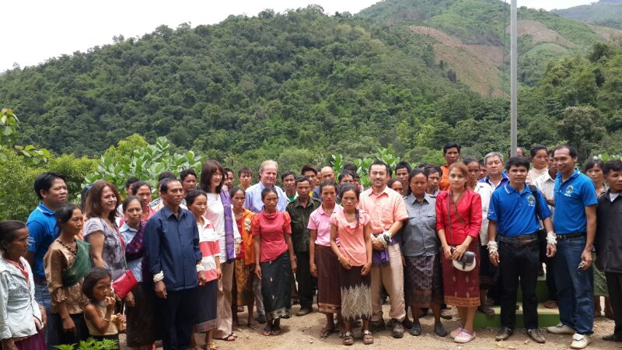
ທ່ານຮອງປະທານທະນາຄານໂລກ (ຜູ້ຢືນຢູ່ເຄິ່ງກາງແຖວຫລັງ) ຖ່າຍຮູບຮ່ວມກັບປະຊາຊົນບ້ານຫາດຫງໍາ

ຜົນຂອງການ​ຢ້ຽມຢາມ ວຽກ​ງານ ທລຍ ຢູ່​​ບ້ານຫາດຫງໍາ, ເມືອງ​ປາກ​ແຊງ, ​ແຂວງຫລວງ​ພະ​ບາງ ຄັ້ງວັນທີ່ 22 ມິຖຸນາ 2014 ຂອງທ່ານ ເອັກແຊວ ວານ ທຼອດເຊນເບີກ ​ຮອງ​ປະທານ​ທະນາຄານ​ໂລກ ປະຈຳ​ອາ​ຊີ-ປາຊີ​ຟິກ ອາດແມ່ນສາເຫດນື່ງ ທີ່ເຮັດໃຫ້ທ່ານກ່າວ ໃນຂະນະທີ່ເຂົ້າຢ້ຽມຂໍ່ານັບ ພະນະທ່ານສົມສະຫວດ ເລັ່ງສະຫວັດ ຮອງນາຍົກລັດຖະມົນຕີ ໃນວັນທີ່ 23/7/ 2014 ​ວ່າ: “ ທະນາຄານ​ໂລກ ຈະ​ສືບ​ຕ່ໍ​ຊ່ວຍ​ເຫລືອ ສ ປ ປ ລາວ ​ໃນ​ການແກ້​ໄຂ​ບັນຫາ​ສິ່ງ​ທ້າ​ທາຍ​ຕ່າງໆຢູ່​ໃນ​ລາວ ໂດຍ​ສະ​ເພາະ​ການ​ສືບ​ຕ່ໍ​ຊ່ວຍ​ເຫລືອ​ໂຄງການ​ຫລຸດຜ່ອນ​ຄວາມທຸກ​ຍາກ (ທລຍ) ” ທັງນີ້ກໍເພາະວ່າ ໃນເວລາທີ່ທ່ານໄດ້ໄປຢ້ຽມຢາມບ້ານດັ່ງກ່າວ ທ່ານໄດ້ເຫັນວຽກງານ ທລຍ ນຳເອົາຜົນປະໂຫຍດໄປສູ່ຜູ້ທຸກຍາກແທ້ໆ ແລະ ໃນເວລາທີ່ທ່ານໂອ້ລົມພໍ່ແມ່ປະຊາຊົນ ບ້ານຫາດຫງໍາ ທ່ານກໍໄດ້ໃຫ້ທັດສະນະວ່າ: ວຽກງານ ທລຍ ເປັນການຕອບສະໜອງຕ່ໍແນວທາງນະໂຍບາຍຂອງລັດຖະບານ ໂດຍສະເພາະວຽກ 3 ສ້າງ ທີ່ກຳລັງຈັດຕັ້ງປະຕິບັດຢ່າງເປັນຂະບວນຟົດຟື້ນ, ນອກຈາກນີ້ ທ່ານໄດ້ກ່າວຕື່ມວ່າ ທລຍ ໄດ້ສ້າງຄວາມເຂັ້ມແຂງໃຫ້ອຳນາດການປົກຄອງບ້ານຫງາດຫງໍາ ໃນດ້ານຄຸ້ມຄອງບໍລິຫານໂຄງການຍ່ອຍ ແລະ ທ່ານກໍໄດ້ຊົມເຊີຍ ທີ່ເຫັນພ່ໍແມ່ປະຊາຊົນເປັນເຈົ້າການໃນການພັດທະນາຊຸມຊົນຂອງຕົນເອງດ້ວຍຄວາມຮັບຜິດຊອບສູງ ຊຶ່ງມັນຈະກາຍເງື່ອນໄຂນື່ງ ຫຼື ເປັນການປະກອບສ່ວນໂດຍກົງ ຕ່ໍຄວາມພະຍາຍາມຂອງລັດຖະບານ ລາວ ໃນການຫລຸດພົ້ນອອກຈາກປະເທດດ້ອຍພັດທະນາ ໃນປີ 2020.

